رفع مشکلات تجهیزات سنجش انرژی
سیستم سنجش انرژی متشکل از کنتور، ترانسفورماتور ولتاژ و جریان و شبکه اتصالات بین آنها(سیم‌بندی) می‌‌باشد. لازم است، در خصوص رفع مشکلات سیستم مذکور، ابتداء آخرین نسخة نسبت تبدیل تنظیم شده برای ترانسفورماتور ولتاژ و جریان متصل به کنتور با هماهنگی دفاتر مختلف معاونت‌های بهره‌برداری مناطق، نظیر: دفاتر فنی انتقال و بازار برق روی تجهیزات مذکور و کنتور بررسی و هماهنگی بین آن کنترل و در صورت وجود مغایرت اصلاح شود و سپس ترانسفورماتور ولتاژ و جریان، شبکه اتصالات بین آنها(سیم‌بندی) توسط گروه تعمیرات(پیمانکاران دفاتر فنی و انتقال) شرکت‌های برق منطقه‌ای بررسی شود و پس از عیب‌یابی و رفع ایرادهای احتمالی در ساختار فیزیکی و عملکردی آن، موردی دیگر برای بررسی در این قسمت وجود نخواهد داشت. مرحله بعد بررسی عملکرد کنتور می‌باشد که مسلماً می‌بایست توسط کارشناسان دفتر محترم بازار برق شرکت‌های برق منطقه‌ای و یا پیمانکارانشان صورت پذیرد، در ابتدا باید ساعت و تاریخ کنتور بررسی شود و در صورت اشتباه بودن ضمن توجه به وجود/عدم وجود آلارم باتری با تعویض آن، تنظیم لازم مجدداً انجام شود.(طبق توضیحات ذیل)

نکاتی در خصوص هماهنگي در بهره‌برداری از سیستم سنجش انرژي
جهت هماهنگی هرچه بهتر با دفتر سنجش و پایش انرژی، جهت حضور در پست‌های حوزه جغرافیایی شرکت‌های محترم برق منطقه‌ای، لازم است، نکات ذیل را رعایت نمایند:
- بمنظور انجام امور سنجش نظیر رفع ایرادات و حضور در پست‌ها یک روز قبل نمایندگان محترم آن دفتر با کارشناسان این دفتر جهت پشتیبانی فنی لازم(حتی تست قرائت)، هماهنگی نمایند.
- لازم به ذکر است ساعت شروع به کار در پست قبل از 12 ظهر باشد. اگر به هر دلیلی ساعت شروع به کار خارج از بازه زمانی فوق‌الذکر قرار گیرد پشتیبانی فنی این دفتر حداکثر تا اتمام ساعت کاری (ساعت 16) می‌باشد.
- قبل از اعلام تست قرائت کنتور به دفتر سنجش و پایش انرژی ابتدا کلیه کنتورها از پشت مودم APN و یا مبدل فیبر نوری در محل ایستگاه قرائت شده و پس از موفقیتآمیز بودن، به این دفتر جهت تست و قرائت اعلام گردد.
- با رمزعبور READER کنتورها در محل ایستگاه و از طریق پورت نوری امکان مشاهده تمام قابلیتهای کنتور از جمله: نمودار فازوری و نسبت تبدیل کنتورها امکانپذیر میباشد و در خصوص این موارد نیازی به هماهنگی با کارشناسان این دفتر نیست. در ضمن با توجه به تحویل رمزعبور Laboratory به نمایندگان محترم مناطق، تمامی اقدامات پشتیبانی کنتورها در تمام سطوح برای مناطق میسر خواهد بود.
- در صورت راهاندازی ایستگاههای جدید و یا کنتورهای جدید در ایستگاههای موجود، کلیه کابلکشیهای انجام شده می‌بایست مطابق دستورالعمل دفتر سنجش و پایش انرژی انجام گیرد.
- کلیه تنظیمات کنتورها می‌بایست مطابق با آخرین تنظیمات ارائه شده در روند پروژه ارتقا زیرساخت مخابراتی سنجش انرژی صورت گیرد.
- ضروری است کلیه ایستگاه‌های آن منطقه از جمله: مولدهای تولید پراکنده، به بستر فیبر و یا APN مجهز گردند. در حال حاضر، مودم‌‌روترهای APN مورد تایید این دفتر مودم‌روتر UR5i شرکت پتساصنعت و مودم‌روتر NR100 شرکت سنجش‌افزار آسیا می‌باشد. لذا در اسرع وقت نسبت به جایگزینی بسترهای غیرآی پی، اقدام پذیرد.
«در صورت نیاز به آموزش موارد اعلام شده، کارشناسان این دفتر آماده همکاری هستند.»

الزام نصب سه ترانسفورماتور ولتاژ
در خصوص الزام نصب ترانسفورماتور اندازه‌گیری با آرایش سه ترانسفورماتوری ولتاژ (3PT) به استحضار میرساند، نظر به مطالعات، تحقیقات و آزمایشات به‌عمل آمده توسط دفتر سنجش و پایش انرژی با توجه به نتایج حاصله مشخص گردید که آرایش سیم‌بندی تجهیزات سنجش انرژی به غیر از حالت فوق باعث پایین آمدن دقت اندازه‌گیری مخصوصاً درحالت عدم تعادل بار می‌گردد، لکن با مشورت و برگزاری جلسات کارشناسی با مشاور حفاظت شبکه شرکت محترم توانیر از نظر حفاظتی به‌ علت اینکه ترانسفورماتور ولتاژ (PT) در سطح ولتاژ 20 کیلوولت دچار اضافه ولتاژ و در اکثر موارد باعث انفجار می‌شود، شرکت‌های توزیع به لحاظ حفاظتی ملزم به استفاده از 2 ترانسفورماتور ولتاژ (2PT) در این سطح ولتاژ هستند. بنابراین، مقرر گردید این الزام تنها برای سطح 20 کیلوولت تا حل مشکلات حفاظتی برداشته شود.

نحوه تعویض باتری کنتورهای آکتاریس ACE6000
در نحوه تعویض باتری‌های کنتورهای آکتاریس ACE6000 توسط کارشناسان مربوطه، این مورد را مراقبت فرمایید که بعد از تعویض باتری‌ها همواره ساعت و تاریخ آنها چک شود تا با توجه به بی‌برقی احتمالی فیدرها بعد از خارج نمودن باتری قدیمی، ساعت و تاریخ کنتور به اشتباه به سال پیش‌فرض(سال تولید) برگشت ننماید. در صورت وقوع این اشکال می‌بایست کارشناسان اعزامی، با لپ‌تاپ و نرم‌افزار مربوطه((Aims pro را برای تنظیم ساعت کنتورها در محل اقدام نمایند. لازم به ذکر است، با رمز عبور Reader این اقدام قابل انجام خواهد بود.

مراحل نصب باتری برای کنتورهای اکتاریس SL7000
در نحوه تعویض باتری‌های کنتورهای آکتاریس SL7000 توسط کارشناسان مربوطه، می‌بایست مراحل ذیل صورت گیرد:
- در حالی که کنتور روشن است باتری را از محل خود که در سمت راست پایین صفحه نمایش کنتور می باشد، خارج می کنید.
- سیم اتصال به باتری معیوب را از باتری جدا می کنید.
- سیم جدا شده را با چسب اپوکسی نقره به باتری سالم متصل کرده (سیم قرمز مثبت و سیم مشکی منفی) و فرصت میدهیم تا چسب خشک شود. جهت خشک شدن سریع چسب می توان از سشوار استفاده کنید.
- با روکش حرارتی روی باتری و سیم اتصال را پوشانده و با سشوار آن را حرارت داده تا محل اتصال محکم نگه داشته شود.
- باتری را در محل خود بر روی کنتور قرار می دهید و پیچ قاب آن را ببندید.
- در نهایت به تنظیمات کنتور مراجعه کرده و در منوی Monitoring تاریخ انقضای باتری را به ده‌سال بعد تغییر داده و تنظیمات جدید را روی کنتور اعمال می کنید.
- پس از آن با توجه به اینکه کنتور اصولاً دچار مشکل خاصی در عملکرد به‌جز در پورت‌ها (البته در طول عمر مفیدشان) نمی‌شوند، لذا به‌صورت خاص ابتداء باید رویه تشخیص خرابی و سوختن پورت کنتور دنبال ‌شود.

رویه تشخیص سوختن پورت‌های کنتور

نظر به انجام بهره‌برداری بهینه از سامانه سنجش و کاهش هزینه‌های مالی و کاهش تعداد مراجعات به ایستگاه‌هایی که دارای مشکل ارتباط از راه دور کنتور‌ها می‌باشد؛ رویه تست و عیب‌یابی پورت‌های کنتور که منجر به اعلام نتیجة هنگ یا سوختن آن‌ها می‌شود، به شرح ذیل ارائه می‌گردد:
وسایل مورد نیاز:
لپ‌تاپ با نرم‌افزارهای نصب شده VMware ، Eziview ، AimsPro برای ارتباط با کنتورهای منصوب در شبکه
2- مبدل RS485 به USB
3- کابل اتصال EDMI
4-کابل سه سر
5- اسپیلیتر
6- کابل یک به یک
پس از تکمیل تجهیزات فوق با حضور در محل می‌بایست در صورت احتمال معیوب بودن پورت کنتور، ابتدا تمامی اتصالات به پورت RS485 کنتور مورد نظر قطع شده و سپس به وسیله لپ‌تاپ و از طریق پورت USB و مبدل و کابل‌های مربوطه به پورت RS485 به کنتور متصل شده، (برای اتصال به کنتور MK6E به جای کابل یک به یک از کابل اتصال EDMI استفاده شود) اگر اتصال و قرائت برآورد بار (Load Profile) به درستی انجام نشد، آنگاه کنتور تعویض شده و برای تعمیر به این دفتر ارسال گردد. لازم به ذکر است، هر روش دیگری نمی‌تواند نتیجه قطعی برای سوختن پورت را اعلام نماید. شکل 1 pinout پورتهای انواع مودم و کنتور را بصورت خلاصه نشان میدهد.
در نهایت در صورتی‌که پورت‌های کنتور دچار مشکل بود، کنتور مذکور را از مدار باز نموده و برای تعمیر به دفتر سنجش و پایش انرژی ارسال نمایند و در صورت سالم بودن پورت‌های کنتورها لازم است، کلیه کنتورها قبل از مودم (بستر مخابراتی APN) یا مبدل (بسترمخابراتی فیبرنوری) به همین روش قرائت شود، آنگاه ضمن هماهنگی با کارشناسان دفتر سنجش و پایش انرژی، قرائت نهایی کنتورهای پست مذکور از راه دور توسط ایشان و یا پیمانکارانشان انجام می‌شود.
اگر به هر دلیل در عین صحت پورت‌های کنتور، مشکل حل نشد، برای ادامه کار لازم است، نمودار گردش کار مراحل عیب‌یابی کنتور که در شکل 2 بطور کامل تشریح شده، دنبال شود.

بررسی و عیب یابی شبکه سریال تجهیزات
- در صورت عدم قرائت تمامی کنتورهای موجود در یک باس، امکان سوخته بودن پورت مذکور وجود دارد. در صورت قرائت حتی یک کنتور از باس، مشکل از شبکه RS485 نیست.
- در راستای بررسی صحت عملکرد پورت‌های سریال تجهیز، مطمئن‌ترین راه اتصال جداگانه هر کدام از پورت‌های سریال دارای مشکل به یک کنتور سالم ایزوله شده با استفاده از کابل‌های از پیش تست‌شده ‌می‌باشد.
- همچنین از روش جابه‌جایی پورت‌های تجهیز، جهت تشخیص پورت سوخته می‌توان استفاده نمود. به عنوان مثال در صورتی که کلیه کنتورهای باس یک قرائت و کلیه کنتورهای باس دو قرائت نشوند و با جابه‌جایی کابل‌های متصل به هر کدام از پورت‌ها کنتورهایی که تاکنون قرائت نمی‌شدند، قرائت گردند و بالعکس.
- در صورت بروز هر گونه اشکال در هر کدام از پورت‌ها در صورتی که تجهیز، پورت سریال خالی داشته باشد می‌توان از آن پورت استفاده نمود؛ در غیر این صورت می‌بایست تجهیز تعویض گردد.
- در صورت نیاز به تعویض تجهیز، ابتدا می‌بایست با هماهنگی ادمین شبکه مودم قبلی Reset factory شده و در صورت عدم رفع مشکل تجهیز جدید نصب گردیده و مطابق دستورالعمل نصب و پیکره بندی تجهیزات مخابراتی در سامانه سنجش و پایش انرژی ( IGMC-PGS-IN-004 ) پیکربندی اولیه گردد.

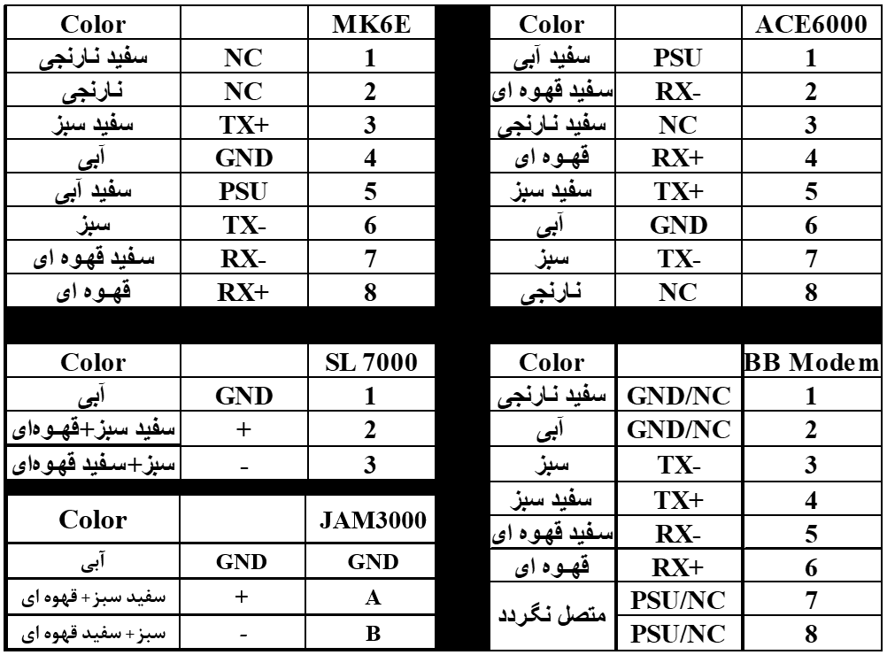
شکل 1 : رنگ‌بندی کابل‌های سریال متصل به هر تجهیز

کنتور را تعویض کنید.
در لود پروفایل 2 مقادیر ثبت شده هر سه ساعت تکرار می شودو نمرا تور کنتور به عدد سه ساعت قیل بر گردد.واین روال تکرار می شود.
آیا به کنتور وصل میشوید؟

پایان
درگاه RS485 خراب است .کنتور تعویض گردد.
کابل شبکه معیوب است . باید اصلاح شود
آیا به کنتور وصل میشوید؟

آیا به کنتور وصل میشوید؟

کنتور را RESTART ویا خاموش و روشن کنید
بر روی کنتور راست کلیک کرده و در منوی online variable در قسمت memory map بر روی سطل آشغال راست کلیک کرده و حافظه کنتور را دیفرگ می کنیم.ودر نهایت کنتور را یک بار ری استارت می کنیم
در کانفیگ کنتور لود پروفایل 1و2 را از 45 روز به 25 روز تغییر دهید.
در لود پروفایل 1 در بازه هاییکه خطای out of memory در فایل event log ثبت شده مقادیر ولتاژ و جریان صفر شده است
در لود پروفایل 2 مقادیر ثبت شده صفر ویا منفی شده است
آیا به کنتور وصل میشوید؟
خیر
یک سمت کابل شبکه را به درگاه RS485 وصل کرده ، از سمت دیگر کابل به کنتور وصل شوید
بله
تنظیمات درگاه SCADA کنتور را بررسی کنید
شروع
کابل شبکه را از کنتور جدا کنید
با استفاده از مبدل RS485 TO USB از طریق درگاه RS485 به کنتور وصل شوید
بر روی کنتور راست کلیک کرده درمنوی online variable در قسمت debug خطای out of memory را مشاهده می کنید
لود پروفایل های 1و2 مقادیر اشتباه ثبت می کند.
لود پروفایل های 1و2 وهچنین event log کنتور را قرائت نمایید.
آیا به کنتور وصل میشوید؟

شکل 2 : نمودار گردش کار مراحل عیب یابی و رفع اشکال کنتور

